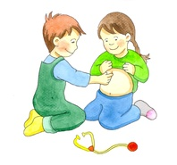
KUTSU KOULUTUKSEEN

Etelä-Savon terveydenhoitajayhdistys järjestää koulutuksen ”Terveydenhoitaja lapsen ja nuoren seksuaalisuuden tukijana”

keskiviikkona 7.11.2018 klo 13-16.00 Mikkelin keskussairaalan auditoriossa

Kouluttajana Susanne Ingman-Friberg, perheasiantuntija, kätilö (YAMK)

Koulutus on suunnattu kaikille terveydenhoitajille liittoon katsomatta. Koulutukseen ovat tervetulleita myös 3. ja 4. vuoden terveydenhoitajaopiskelijat sekä opettajat. Koulutus on osallistujille maksuton.

Koulutuksen aiheeseen liittyvää tietoa ja tulostettavaa materiaalia löydät Väestöliiton nettisivuilta osoitteesta
http://www.vaestoliitto.fi/vanhemmuus/tietoa_vanhemmille/pienten_lasten_vanhemmat/lapsijaseksuaalisuus/

Ilmoittautuminen koulutukseen 2.11.18 mennessä yhdistyksen nettisivujen kautta.

Tervetuloa!

Etelä-Savon terveydenhoitajayhdistyksen hallitus

